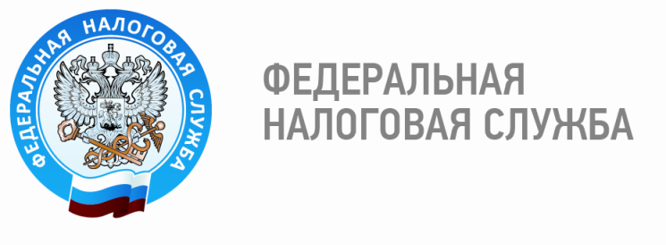

Долги по налогам надо платить!

Уплата налогов – не право, а конституционная обязанность налогоплательщиков. Каждый гражданин обязан платить имущественные налоги, установленные законом, – транспортный и земельный налоги, налог на имущество физических лиц. 2 декабря истек срок уплаты налогов за 2018 год. Кроме того, многие граждане имеют непогашенную задолженность за предыдущие налоговые периоды.
Напоминаем, что при несвоевременной уплате налогов необходимо погасить не только их сумму, но и начисленные пени за каждый день просрочки. Если гражданин не уплатил налог в срок, налоговый орган направит ему требование. Если оно не будет исполнено, налоговый орган будет вынужден обратиться в суд для взыскания задолженности. Далее долг будут взыскивать судебные приставы, которые могут принять ограничительные меры: например, заблокировать банковский счет должника, арестовать его имущество или ограничить выезд за границу.
Рекомендуем уточнить наличие задолженности по имущественным налогам физических лиц в сервисе «Личный кабинет налогоплательщика для физических лиц» на официальном сайте ФНС России, на Портале госуслуг или лично обратившись в налоговую инспекцию или МФЦ.

Отдел учета и работы с налогоплательщиками Межрайонной ИФНС России № 3
по Ханты-Мансийскому автономному округу – Югре

